Лабораторная работа №4
Создание запросов с использованием оконных агрегатных функций
Введение
В рамках данной лабораторной работы были составлены SQL-запросы с использованием оконных агрегатных функций. Оконные функции позволяют выполнять вычисления по набору строк, связанных с текущей строкой, не сворачивая результат в одну запись на группу. Это позволяет одновременно выводить как исходные данные, так и агрегированные показатели, рассчитанные по определённому окну.
В работе использованы функции AVG(), MIN(), MAX(), SUM() и COUNT() с предложением OVER, а также разбиение на группы с помощью PARTITION BY и упорядочивание внутри окна через ORDER BY. Запросы выполнены для базы данных издательства.

1. Для каждого заказа показать средний, минимальный и максимальный тираж изданий по клиенту
Описание:
Запрос выводит каждый заказ и дополнительно показывает средний, минимальный и максимальный тираж всех изданий, заказанных тем же клиентом.
Тело запроса:
SELECT
o.id AS order_id,
c.name AS customer_name,
e.title AS edition_title,
e.circulation,
AVG(e.circulation) OVER (PARTITION BY c.id) AS avg_circulation_by_customer,
MIN(e.circulation) OVER (PARTITION BY c.id) AS min_circulation_by_customer,
MAX(e.circulation) OVER (PARTITION BY c.id) AS max_circulation_by_customer
FROM orders o
JOIN customers c ON c.id = o.customer_id
JOIN editions e ON e.id = o.edition_id
ORDER BY c.name, o.id;
Скрин итоговой таблицы:
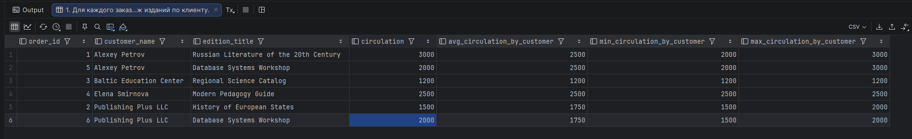

2. Для каждого заказа показать разницу между тиражом издания и средним тиражом заказов клиента
Описание:
Запрос для каждого заказа вычисляет отклонение тиража текущего издания от среднего тиража всех заказов данного клиента.
Тело запроса:
SELECT
o.id AS order_id,
c.name AS customer_name,
e.title AS edition_title,
e.circulation,
AVG(e.circulation) OVER (PARTITION BY c.id) AS avg_circulation_by_customer,
e.circulation - AVG(e.circulation) OVER (PARTITION BY c.id) AS diff_from_customer_avg
FROM orders o
JOIN customers c ON c.id = o.customer_id
JOIN editions e ON e.id = o.edition_id
ORDER BY c.name, o.id;
Скрин итоговой таблицы:
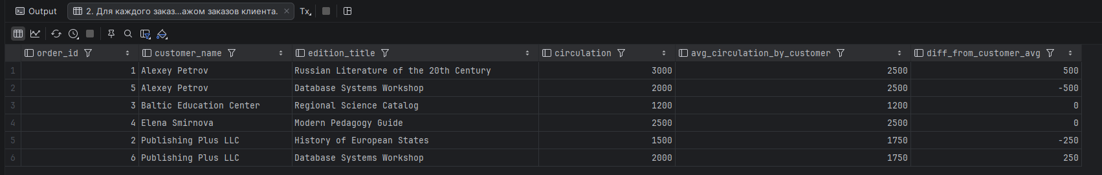
3. Отсортировать заказы по средней дате приёма заказов клиента
Описание:
Запрос выводит заказы и сортирует их по средней дате приёма заказов соответствующего клиента.
Тело запроса:
SELECT
o.id AS order_id,
c.name AS customer_name,
o.received_at,
AVG(EXTRACT(EPOCH FROM o.received_at::timestamp))
OVER (PARTITION BY c.id) AS avg_received_at_epoch
FROM orders o
JOIN customers c ON c.id = o.customer_id
ORDER BY AVG(EXTRACT(EPOCH FROM o.received_at::timestamp))
OVER (PARTITION BY c.id), o.received_at;
Скрин итоговой таблицы:
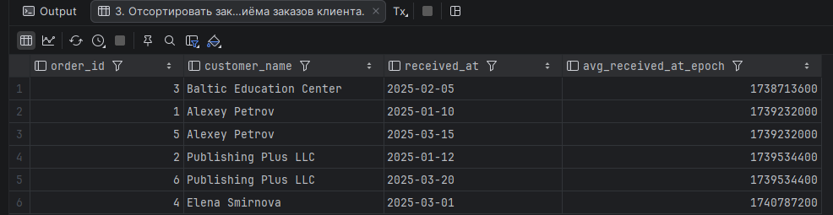

4. Показать накопительное число заказов по каждой типографии
Описание:
Запрос показывает для каждой типографии накопительное количество заказов по мере увеличения даты их приёма.
Тело запроса:
SELECT
o.id AS order_id,
t.name AS typography_name,
o.received_at,
COUNT(o.id) OVER (
PARTITION BY t.id
ORDER BY o.received_at
ROWS BETWEEN UNBOUNDED PRECEDING AND CURRENT ROW
) AS running_orders_count
FROM orders o
JOIN typographies t ON t.id = o.typography_id
ORDER BY t.name, o.received_at;
Скрин итоговой таблицы:
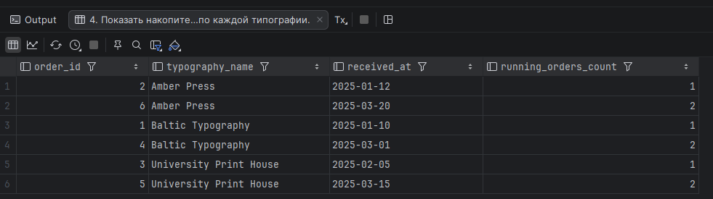

5. Показать накопительный суммарный тираж заказов по каждому клиенту
Описание:
Запрос рассчитывает накопительную сумму тиражей изданий по каждому клиенту в порядке даты приёма заказов.
Тело запроса:
SELECT
o.id AS order_id,
c.name AS customer_name,
e.circulation,
SUM(e.circulation) OVER (
PARTITION BY c.id
ORDER BY o.received_at
ROWS BETWEEN UNBOUNDED PRECEDING AND CURRENT ROW
) AS running_circulation_sum
FROM orders o
JOIN customers c ON c.id = o.customer_id
JOIN editions e ON e.id = o.edition_id
ORDER BY c.name, o.received_at;
Скрин итоговой таблицы:
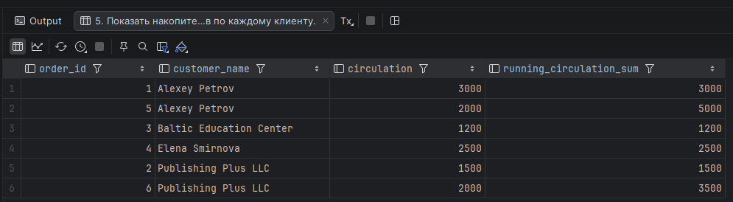

6. Показать количество заказов и средний тираж внутри каждого типа продукции
Описание:
Запрос выводит каждый заказ и дополнительно показывает, сколько всего заказов относится к данному типу продукции, а также средний тираж в пределах этого типа.
Тело запроса:
SELECT
o.id AS order_id,
pt.code AS product_type,
e.circulation,
COUNT(*) OVER (PARTITION BY pt.id) AS orders_count_by_product_type,
AVG(e.circulation) OVER (PARTITION BY pt.id) AS avg_circulation_by_product_type
FROM orders o
JOIN product_types pt ON pt.id = o.product_type_id
JOIN editions e ON e.id = o.edition_id
ORDER BY pt.code, o.id;
Скрин итоговой таблицы:
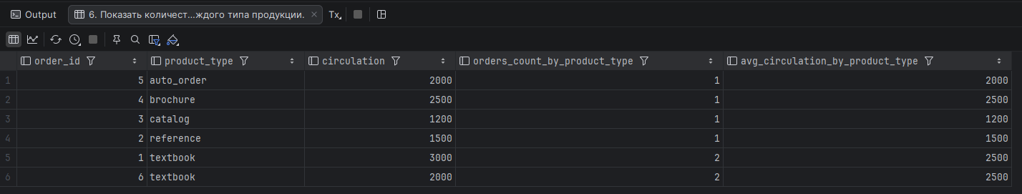

7. Показать для каждого автора минимальный, максимальный и средний тираж его изданий
Описание:
Запрос выводит список авторов и их изданий, а также вычисляет минимальный, максимальный и средний тираж по каждому автору.
Тело запроса:
SELECT
a.full_name AS author_name,
e.title AS edition_title,
e.circulation,
MIN(e.circulation) OVER (PARTITION BY a.id) AS min_circulation_by_author,
MAX(e.circulation) OVER (PARTITION BY a.id) AS max_circulation_by_author,
AVG(e.circulation) OVER (PARTITION BY a.id) AS avg_circulation_by_author
FROM authors a
JOIN edition_authors ea ON ea.author_id = a.id
JOIN editions e ON e.id = ea.edition_id
ORDER BY author_name, edition_title;
Скрин итоговой таблицы:
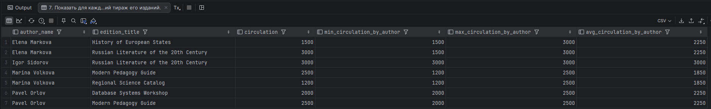

8. Показать порядковый номер заказа внутри клиента по дате приёма
Описание:
Запрос определяет порядковый номер каждого заказа внутри группы заказов одного клиента в хронологическом порядке.
Тело запроса:
SELECT
o.id AS order_id,
c.name AS customer_name,
o.received_at,
COUNT(*) OVER (
PARTITION BY c.id
ORDER BY o.received_at
ROWS BETWEEN UNBOUNDED PRECEDING AND CURRENT ROW
) AS order_sequence_for_customer
FROM orders o
JOIN customers c ON c.id = o.customer_id
ORDER BY c.name, o.received_at;
Скрин итоговой таблицы:
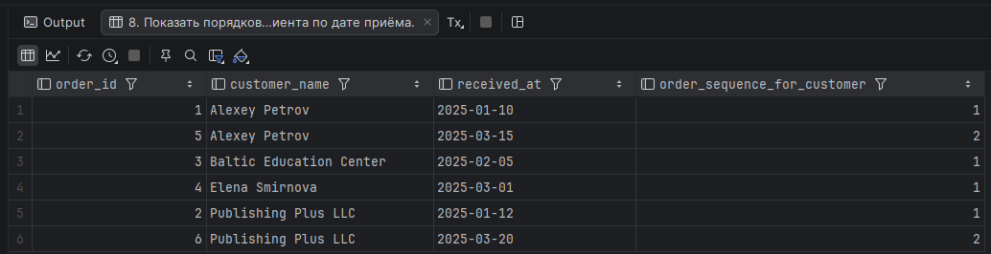

9. Показать средний тираж изданий по типу клиента для каждого заказа
Описание:
Запрос выводит каждый заказ и показывает средний тираж изданий для соответствующего типа клиента.
Тело запроса:
SELECT
o.id AS order_id,
ct.code AS customer_type,
e.title AS edition_title,
e.circulation,
AVG(e.circulation) OVER (PARTITION BY ct.id) AS avg_circulation_by_customer_type
FROM orders o
JOIN customers c ON c.id = o.customer_id
JOIN customer_types ct ON ct.id = c.customer_type_id
JOIN editions e ON e.id = o.edition_id
ORDER BY customer_type, o.id;
Скрин итоговой таблицы:
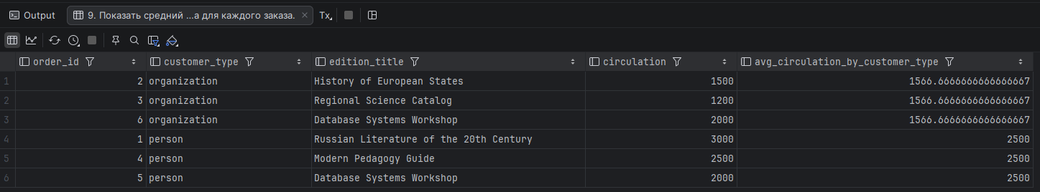

10. Для каждого заказа показать долю тиража его издания от суммарного тиража заказов той же типографии
Описание:
Запрос рассчитывает суммарный тираж всех заказов в рамках одной типографии и определяет долю тиража текущего издания в этом общем объёме.
Тело запроса:
SELECT
o.id AS order_id,
t.name AS typography_name,
e.title AS edition_title,
e.circulation,
SUM(e.circulation) OVER (PARTITION BY t.id) AS total_circulation_by_typography,
ROUND(
e.circulation::numeric
/ SUM(e.circulation) OVER (PARTITION BY t.id)::numeric,
4
) AS circulation_share
FROM orders o
JOIN typographies t ON t.id = o.typography_id
JOIN editions e ON e.id = o.edition_id
ORDER BY typography_name, o.id;
Скрин итоговой таблицы:
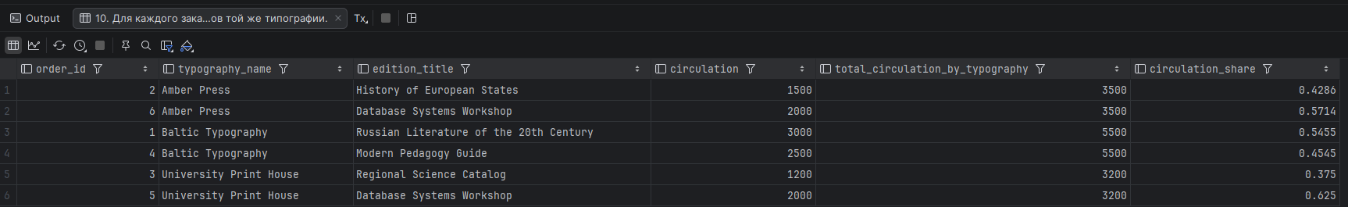

Вывод
В ходе выполнения лабораторной работы были изучены оконные агрегатные функции в SQL. Их применение позволило выполнять расчёты по группам строк без потери детализации отдельных записей. Были получены показатели среднего, минимального, максимального и суммарного значения, а также накопительные итоги и относительные доли внутри групп.
Оконные функции являются мощным инструментом анализа данных и широко используются в практических задачах, когда требуется сочетать детальную информацию по строкам с итоговыми характеристиками по связанным наборам записей.

